Study | Life | Fee | Sign up

Location
• 国家：加拿大
• 区划：魁北克
• 城市：蒙特利尔

University Rank

• THE 2017 全球＃25

McGill University Academic Summer Courses
• QS 2017 全球 #35

Great College
➢ 医学院 Faculty of
Medicine
➢ 人文社科学院
Faculty of Arts
➢ 工程院 Faculty of
Engineering

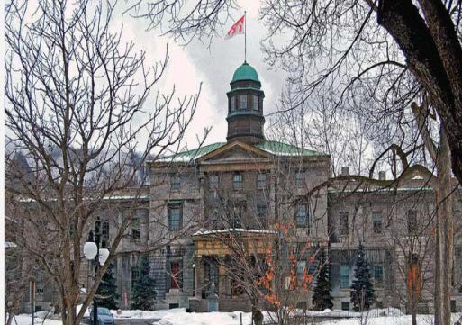麦吉尔大学（McGill University），简称 McGill，坐落在加拿大第二大城市 蒙特利尔的英语区，是一所著名的世界顶尖名校,在加拿大排名第一,是加拿大最 古老的高等学府，百年来在国际上享负盛誉，常被视为“北方哈佛”或“加拿大 哈佛”。 麦吉尔大学是全加拿大最难进的大学。麦吉尔大学著名的师生、校友 包括了12位诺贝尔奖得主及139位罗德学者，人数均为全国最多。另还有3名加

拿大总理、13名加拿大最高法院大法官及众多其他学术奖项的获奖者。

Intro. To Program
University
Introduction
”

Timetable

“

【主办单位】McGill University
项目开始
学术课程 语言课程
2018/07/28 2018/07/07
7月28日抵达 7月7日抵达
项目结束
学术课程 语言课程
2018/08/19 (请见P3)
8月29日离开
报名截至
2018/05/20

【项目课程】本项目提供金融、管理、创业，强化语言方面的课程

【项目成果】项目结束时，学生将获得麦吉尔大学颁发的成绩单

【课外体验】蒙特利尔美术博物馆，皇室山，大本钟，圣母大教堂等景点

【食宿安排】餐饮自理（约20~30加元/天）学生宿舍

【签证保险】本项目含海外保险，需要加拿大短期访问签证

Study | Life | Fee | Sign up

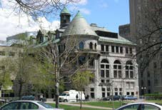校内建筑

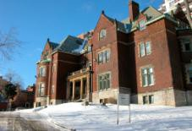校内建筑
Program Detail

本期麦吉尔夏季课程，是非学分，有成绩单的。本次项目，共有
10个专业以及3门语言课，每门专业各有2-3门课程。

另外，有丰富的课外活动，如企业访问，文化旅行等，具体将由校 方公布。 注：学生可根据自身需求选择一个专业（2-3门课）或者选 择一个专业另加一门工程课。学生还可以单独选择语言课进行学习。

Program Course

核心课程

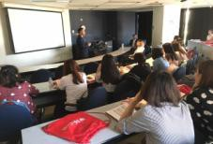图书馆

授课课堂
• Aerospace Engineering 航空工程
• Business Analytics 商务分析
• Entrepreneurship 创业学
• International Business 国际商务
• International Marketing Using the Internet 互联网 国际营销
• Social Media and Digital Communication Strategies in Business 商业中的社会媒体和数字通信 策略
• Project Management 项目管理

Program Activities

项目留影
✓ 周边景点：感受蒙特利尔的艺术气息：蒙特利尔美术博物
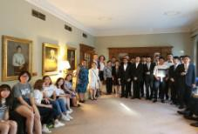馆( Montreal Museum of Fine Arts)

✓ 享受蒙特利尔优美的景色：皇室山 Mont Royal

✓ 享受蒙特利尔的音乐会与演出：House of Jazz

Study | Life | Fee | Sign up

Program | Date(dd/mm/yy) | Courses | Price(CAD）
Aerospace  Engineering  (MGU/ACA/2018/夏/A) | 30/07/2018-  17/08/2018 | 1.Fundamentals of Aerospace Metallic Materials2.Introto Engineering Design Optimization3.Basic Principles of Project Management | CAD $5980
Business Analytics  (MGU/ACA/2018/夏/B) | 30/07/2018-  17/08/2018 | 1.Introduction to Agile Project  Management  2.Introduction to Business  Analytics & Data Modelling | CAD $5050
Communication and Interpersonal Skills in Business  (MGU/ACA/2018/夏/C) | 30/07/2018-  17/08/2018 | 1.Interpersonal Skills for  Professionals  2.Professional Business  Communication and  Networking | CAD $5050
Entrepreneurship  (MGU/ACA/2018/夏/D) | 30/07/2018-  17/08/2018 | 1.Introduction to  Entrepreneurship  2.Developing a Business Plan | CAD $5050
International Business  (MGU/ACA/2018/夏/E) | 30/07/2018-  17/08/2018 | 1.Fundamentals of International  Business  2.Fundamentals of International  Marketing | CAD $5050
International Marketing Using the Internet  (MGU/ACA/2018/夏/F) | 30/07/2018-  17/08/2018 | 1.Fundamentals of International  Marketing  2.Social Media Strategies and  Community Management | CAD $5050
Project Management  (MGU/ACA/2018/夏/G) | 30/07/2018-  17/08/2018 | 1.Introduction to Project  Management  2.Introduction to Agile Project  Management | CAD $5050
Social Media and Digital Communication Strategies in Business  (MGU/ACA/2018/夏  /H) | 30/07/2018-  17/08/2018 | 1.Current Trades in Digital  Communications  2.Social Media Strategies and  Community Management | CAD $5050
Leadership  (MGU/ACA/2018/夏/I) | 30/07/2018-  17/08/2018 | 1.Fundamentals of Organizational Behaviour2.Leading Sustainable Change | CAD $5050
Discoveries in  Engineering  (MGU/ACA/2018/夏/J) | 30/07/2018-  17/08/2018  6 evenings of 2 hours | From aerospace engineering to intelligent machines, a subset  of projects will be selected | CAD $435
English Immersion  Summer Program  (MGU/ACA/2018/夏  /K) | Session 1: 2018.7.8-  2018.7.27  Session 2: 2018.8.5-  2018.8.24 | Session 1:2018年7月29日离开  Session 2::2018年8月26日离开 | Session 1/2:CAD $6550
French Immersion  Summer Program  (MGU/ACA/2018/夏  /L) | Session 1: 2018.7.9-  2018.7.27  Session 2: 2018.7.30-  2018.8.17 | Session 1:2018年7月29日离开  Session 2::2018年8月19日离开 | Session 1/2:CAD $5750

Study | Life | Fee | Sign up

Life Detail

【住宿】学生宿舍
【出行】学生可自行购买当地交通卡
【通信】学生需自费办理当地的电话 卡，主办方可提供咨询服务
【保险】海外保险由主办方统一购买

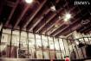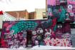指定接机地点和时间

YUL@14:00-18:30

Program Fee
费用包含
学费、项目申请费、国际学生费、住宿费、学校医疗保险费、海外 保险费、材料国际邮费、校园服务费等，接机费
费用不含
签证费、餐饮费、国际往返机票、课外活动车费、课本费、个人生 活费、购物消费及“项目 费用”不包含的其他费用。

加元/CAD

根据所选课程的不同，费用也 不同

CAD $5050

Qualification
项目 | GPA | 托福 | 雅思 | CET-4/6
短期项目 | - | 80+ | 6.5+ | 500+

CAD $6550

遴选要求

全日制在校学生，部分报名项目的学生 可能经遴选中心进行笔试和面试考核

Material List

• 项目报名表 1 份
• 护照首页（含姓名等个人信息）扫描件 1 份
• TOEFL 或 IELTS 成绩单扫描件1份或者大学英语四级或者六级证书扫 描件1份

报名

确认

指导

